TRƯỜNG ĐẠI HỌC THỦ DẦU MỘT

KHOA KỸ THUẬT CÔNG NGHỆ



**ĐỒ ÁN MÔN HỌC**

**LẬP TRÌNH TRÊN WINDOWS**

Đề tài

**PHẦN MỀM QUẢN LÝ CỬA HÀNG TẠP HÓA GIÁNG HƯƠNG**

GVHD: Ths. TRẦN VĂN HỮU

SVTH: VŨ KHÁNH TOÀN

MSSV: 1824801040077

NGUYỄN THỊ CHÍNH CHUYỆN

MSSV: 1824801040073

Lớp: D18HT02

Tháng 07/2020

**MỤC LỤC**

DANH MỤC HÌNH.................................................................................................................ii

DANH MỤC BẢNG...............................................................................................................iv

LỜI MỞ ĐẦU...........................................................................................................................v

CHƯƠNG 1: KHẢO SÁT HIỆN TRẠNG VÀ XÁC ĐỊNH YÊU CẦU.........................1

1. Khảo sát hiện trạng của bài toán............................................................................1

2. Mô tả bài toán...........................................................................................................1

3. Các yêu cầu, chức năng chính của bài toán..........................................................1

CHƯƠNG 2: PHÂN TÍCH HỆ THỐNG..............................................................................4

1. Ranh giới của hệ thống, các tác nhân tham gia vào hệ thống và chức

năng của mỗi tác nhân..........................................................................................4

1.1. Ranh giới hệ thống.................................................................................4

1.2. Các tác nhân tham gia vào hệ thống và chức năng của mỗi tác nhân....4

2. Sơ đồ Tổng quát...............................................................................................5

3. Chức năng Đăng nhập......................................................................................7

4. Chức năng Xuất báo cáo...................................................................................9

5. Chức năng Tìm kiếm Đơn nhập xuất.............................................................10

6. Chức năng Tìm kiếm Sản phẩm.....................................................................12

7. Chức năng Tìm kiếm Đơn đã lập...................................................................13

8. Chức năng Bán hàng......................................................................................15

9. Chức năng Nhập hàng....................................................................................17

10. Chức năng Quản lý Nhà cung cấp................................................................19

11. Chức năng Quản lý Đơn giao hàng..............................................................19

12. Chức năng Quản lý Đơn đặt hàng................................................................20

13. Chức năng Quản lý Sản phẩm......................................................................20

14. Chức năng Xuất hàng...................................................................................21

15. Sơ Đồ Lớp Của Hệ Thống............................................................................21

CHƯƠNG 3: THIẾT KẾ HỆ THỐNG.........................................................................23

1. Thiết Kế Hệ Thống Cơ Sở Dữ Liệu...............................................................23

2. Thiết Kế Hệ Thống Giao Diện Cho Một Vài Chức Năng..............................26

KẾT LUẬN:..............................................................................................................................36

TÀI LIỆU THAM KHẢO:.......................................................................................................37

**DANH MỤC HÌNH**

**CHƯƠNG 2:**

Hình 2.1: Use Case Tổng Quát........................................................................................5

Hình 3.2: Sơ Đồ Hoạt Động Use Case Đăng Nhập.........................................................8

Hình 3.3: Sơ Đồ Tuần Tự Use Case Đăng Nhập.............................................................8

Hình 4.2: Sơ Đồ Hoạt Động Use Case Xuất Báo Cáo....................................................9

Hình 4.3: Sơ Đồ Tuần Tự Use Case Xuất Báo Cáo......................................................10

Hình 5.2: Sơ Đồ Hoạt Động Use Case Tìm Kiếm Đơn Nhập Xuất..............................11

Hình 5.2: Sơ Đồ Tuần Tự Use Case Tìm Kiếm Đơn Nhập Xuất..................................11

Hình 6.2: Sơ Đồ Hoạt Động Use Case Tìm Kiếm Sản Phẩm.......................................12

Hình 6.3: Sơ Đồ Tuần Tự Use Case Tìm Kiếm Sản Phẩm...........................................13

Hình 7.2: Sơ Đồ Hoạt Động Use Case Tìm Kiếm Đơn Đã Lập....................................14

Hình 7.3: Sơ Đồ Tuần Tự Use Case Tìm Kiếm Đơn Đã Lập.......................................14

Hình 8.1: Sơ Đồ Chi Tiết Use Case Bán Hàng.............................................................15

Hình 8.3: Sơ Đồ Hoạt Động Use Case Bán Hàng.........................................................16

Hình 8.4: Sơ Đồ Tuần Tự Use Case Bán Hàng.............................................................16

Hình 9.1: Sơ Đồ Chi Tiết Use Case Nhập Hàng...........................................................17

Hình 9.3: Sơ Đồ Hoạt Động Use Case Thêm Đơn Nhập Hàng....................................18

Hình 9.4: Sơ Đồ Tuần Tự Use Case Thêm Đơn Nhập Hàng........................................18

Hình 10.1: Sơ Đồ Use Case Quản Lý Nhà Cung Cấp...................................................19

Hình 11.1: Sơ Đồ Use Case Quản Lý Đơn Giao Hàng.................................................19

Hình 12.1: Sơ Đồ Use Case Quản Lý Đơn Đặt Hàng...................................................20

Hình 13.1: Sơ Đồ Use Case Quản Lý Sản Phẩm...........................................................20

Hình 14.1: Sơ Đồ Use Case Quản Lý Xuất Hàng.........................................................21

Hình 15.1: Sơ Đồ Lớp Hệ Thống Quản Lý Cửa Hàng Tạp Hóa...................................21

Hình 15.2: Lược Đồ Quan Hệ Hệ Thống Quản Lý Cửa Hàng Tạp Hóa.......................22

**CHƯƠNG 3:**

Hình 1.a: Cơ Sở Dữ Liệu Bảng Nhân Viên...................................................................23

Hình 1.b: Cơ Sở Dữ Liệu Bảng Sản Phẩm....................................................................23

Hình 1.c: Cơ Sở Dữ Liệu Bảng Hóa Đơn......................................................................23

Hình 1.d: Cơ Sở Dữ Liệu Bảng Hóa Đơn Chi Tiết.......................................................24

Hình 1.e: Cơ Sở Dữ Liệu Bảng Nhà Cung Cấp............................................................24

Hình 1.f: Cơ Sở Dữ Liệu Bảng Loại Tài Khoản...........................................................24

Hình 1.g: Cơ Sở Dữ Liệu Bảng Phiếu Nhập.................................................................24

Hình 1.h: Cơ Sở Dữ Liệu Bảng Phiếu Nhập Chi Tiết...................................................25

Hình 1.i: Cơ Sở Dữ Liệu Bảng Phiếu Xuất...................................................................25

Hình 1.j: Cơ Sở Dữ Liệu Bảng Phiếu Xuất Chi Tiết.....................................................25

Hình 1.k: Sơ Đồ Quan Hệ Của Các Bảng Trong Hệ Thống.........................................26

Hình 2.a: Giao Diện Form Đăng Nhập..........................................................................26

Hình 2.b: Giao Diện Form Đổi Mật Khẩu.....................................................................27

Hình 2.c: Giao Diện Các Form Thể Hiện Sự Phân Quyền............................................28

Hình 2.d: Giao Diện Form Tìm Kiếm Đơn Đã Lập......................................................29

Hình 2.e: Giao Diện Form Nhập Hàng..........................................................................30

Hình 2.f: Giao Diện Form Tìm Kiếm Đơn Đã Nhập.....................................................31

Hình 2.g: Giao diện form Danh Sách Sản Phẩm...........................................................32

Hình 2.h: Giao Diện Form Tìm Kiếm Sản Phẩm..........................................................33

Hình 2.i: Giao Diện Form Danh Sách Đơn Đặt Hàng...................................................34

Hình 2.k: Giao Diện Form Tìm Kiếm Đơn Đặt Hàng...................................................35

**DANH MỤC BẢNG**

**CHƯƠNG 2:**

Bảng 2.2: Đặc Tả Use Case Tổng Quát...........................................................................6

Bảng 3.1: Đặc Tả Use Case Đăng Nhập..........................................................................7

Bảng 4.1: Đặc Tả Use Case Xuất Báo Cáo.....................................................................9

Bảng 5.1: Đặc Tả Use Case Tìm Kiếm Đơn Nhập Xuất...............................................10

Bảng 6.1: Đặc Tả Use Case Tìm Kiếm Sản Phẩm........................................................12

Bảng 7.1: Đặc Tả Use Case Tìm Kiếm Đơn Đã Lập....................................................13

Bảng 8.2: Đặc Tả Use Case Bán Hàng..........................................................................15

Bảng 9.2: Đặc Tả Use Case Thêm Đơn Nhập Hàng.....................................................17

**CHƯƠNG 3:**

Bảng 2.a: Test Case From Đăng Nhập..........................................................................27

Bảng 2.b: Test Case Form Đổi Mật Khẩu.....................................................................27

Bảng 2.d: Test Case Của Form Tìm Kiếm Đơn Đã Lập...............................................30

Bảng 2.e: Test Case Của Form Nhập Hàng...................................................................30

Bảng 2.f: Test Case Của Form Tìm Kiếm Đơn Đã Nhập..............................................31

Bảng 2.g: Test Case Của Form Danh Sách Sản Phẩm..................................................32

Bảng 2.h: Test Case Của Form Tìm Kiếm Sản Phẩm...................................................33

Bảng 2.i: Test Case Của From Danh Sách Đơn Đặt Hàng............................................34

Bảng 2.k: Test Case Của From Tìm Kiếm Đơn Đặt Hàng............................................35

**LỜI MỞ ĐẦU**

* **Lý do chọn đề tài:**

Ngày nay khi chất lượng cuộc sống của con người được nâng cao. Bắt theo xu hướng Công nghệ thời đại 4.0, những hoạt động của con người dần được cải tiến hiện đại trong nhiều lĩnh vực. Đặc biệt, đây là một trợ thủ đắc lực của các công tác quản lý, điều hành trong các hoạt động kinh doanh của doanh nghiệp.

Đứng trước xu thế phát triển về mọi mặt, các sản phẩm nhu yếu phẩm ngày một đa dạng và phong phú. Việc quản lý của các cửa hàng kinh doanh về các mặt hàng này nói chung và việc quản lý nhân viên hay các vấn đề phát sinh nói riêng là cả một quá trình và tốn kém cả về thời gian, nhân lực và cả chi phí. Xuất phát từ tình hình thực tế đó, chúng em muốn áp dụng và xây dựng một chương trình phần mềm quản lý cửa hàng tạp hóa nhằm giảm tải áp lực công việc cũng như thuận lợi hơn trong việc quản lý của chủ cửa hàng. Cải tiến thực trạng hoạt động kinh doanh cửa hàng tạp hóa theo kiểu truyền thống của các hộ dân lên một cách hiện đại và công nghệ hơn.

* **Mục đích của đề tài:**

Với việc tạo ra “**Phần mềm quản lý cửa hàng tạp hóa Giáng Hương**” chúng em muốn ứng dụng những kiến thức đã học trong chương trình để đưa ra một hệ thống giúp chủ cửa hàng có thể dễ dàng quản lý cửa hàng của mình một cách đơn giản, tối ưu và hiệu quả nhất. Với các tính năng được xây dựng trên nhu cầu thực tế mà chủ cửa hàng đang cần để xử lý công việc của mình.

* **Phạm vi của đề tài:**

Đề tài phân tích và thiết kế hệ thống phần mềm quản lý cho cửa hàng tạp hóa Giáng Hương – một của hàng kinh doanh nhu yếu phẩm quy mô vừa tại xã Hưng Hòa huyện Bàu Bàng tỉnh Bình Dương.

Đề tài được xây dựng trong quỹ thời gian từ 20/06/2020 đến 31/07/2020.

# CHƯƠNG 1

# KHẢO SÁT HIỆN TRẠNG VÀ XÁC ĐỊNH YÊU CẦU

1. **Khảo sát hiện trạng của bài toán**.

Theo những thông tin mà chúng em trực tiếp được quan sát và thu thập sau đó đưa ra các ý kiến thảo luận nhằm xây dựng một phần mềm phù hợp nhất cho cửa hàng. Hiện nay, cửa hàng kinh doanh nhiều mặt hàng nhu yếu phẩm, thực phẩm,v.v... phục vụ đời sống sinh hoạt của người dân. Với hiện trạng khách hàng ngày càng đông và nhu cầu về hàng hóa ngày càng cao cũng như yêu cầu quá trình mua bán nhanh, gọn, dễ dàng. Vì vậy công việc của nhân viên bán hàng và quản lý hệ thống của cửa hàng gặp rất nhiều khó khăn.

1. **Mô tả bài toán:**

Cửa hàng tạp hóa Giáng Hương đã phục vụ khách hàng từ năm 2015 với quy mô kinh doanh vừa, thu hút một số lượng khá lớn khách hàng tới mua sắm, phục vụ các sản phẩm hàng hóa đáp ứng nhu cầu sinh hoạt của khách hàng. Để phục vụ việc quản lý cũng như tạo sự thuận tiện cho khách hàng khi đến với cửa hàng, cửa hàng cần trang bị máy vi tính chạy sẵn phần mềm xử lý các yêu cầu như: lưu trữ tất cả thông tin các sản phẩm, quản lý hóa đơn giao – đặt hàng,... Tất cả các thông tin này sẽ được nhập vào cơ sở dữ liệu của phần mềm quản lý rồi từ đó tạo ra những hóa đơn theo yêu cầu đặt ra. Khi có việc cần, có thể truy xuất dữ liệu một cách dễ dàng, hiệu quả và chính xác. Công việc sẽ nhẹ nhàng hơn cũng như cần ít nguồn nhân lực hơn cách bán hàng truyền thống. Phần mềm sẽ giúp cho việc quản lý và thống kê báo cáo khi cần được thực hiện một cách chính xác, hiệu quả và thuận lợi nhất.

1. **Các yêu cầu, chức năng chính của bài toán:**

* Yêu cầu: Có một phần mềm quản lý giúp công việc tại cửa hàng thuận tiện hơn.
* Các chức năng chính:

+ Đăng nhập:

+ Quản lý nhà cung cấp:

Thêm nhà cung cấp;

Sửa nhà cung cấp;

Xóa nhà cung cấp;

Hiển thị nhà cung cấp.

+ Nhập hàng:

Thêm hóa đơn nhập hàng;

Sửa hóa đơn nhập hàng;

Xóa hóa đơn nhập hàng;

Hiển thị hóa đơn nhập hàng.

+ Xuất hàng:

Xóa hóa đơn xuất hàng;

Sửa hóa đơn xuất hàng;

Hiển thị hóa đơn xuất hàng.

+ Xuất báo cáo:

+ Quản lý đơn giao hàng:

Thêm đơn giao hàng;

Sửa đơn giao hàng;

Xóa đơn giao hàng;

Hiển thị đơn giao hàng.

+ Quản lý đơn đặt hàng:

Thêm đơn đặt hàng;

Sửa đơn đặt hàng;

Xóa đơn đặt hàng;

Xóa đơn đặt hàng.

+ Quản lý sản phẩm:

Thêm sản phẩm;

Sửa sản phẩm;

Hiển thị sản phẩm;

Xóa sản phẩm.

+ Tìm kiếm đơn nhập xuất

+ Tìm kiếm sản phẩm:

+ Bán hàng:

In hóa đơn bán hàng;

Chỉnh sửa hóa đơn bán hàng:

Thêm hóa đơn bán hàng;

Sửa hóa đơn bán hàng;

Xóa hóa đơn bán hàng.

+ Tìm kiếm đơn đã lập:

# CHƯƠNG 2

# PHÂN TÍCH HỆ THỐNG

1. **Ranh giới của hệ thống, các tác nhân tham gia vào hệ thống và chức năng của mỗi tác nhân.**
   1. Ranh giới hệ thống:

Phần mềm được xây dựng các chức năng hỗ trợ việc quản lý cửa hàng tạp hóa Giáng Hương.

* 1. Các tác nhân tham gia vào hệ thống và chức năng của mỗi tác nhân:
* Quản Lý: quản lý nhà cung cấp, nhập hàng, xuất hàng, xuất báo cáo.
* Thủ Kho: quản lý sản phẩm, quản lý đơn giao hàng, quản lý đơn đặt hàng, tìm kiếm đơn nhập xuất.
* Nhân Viên: tìm kiếm sản phẩm, bán hàng, tìm kiếm đơn đã lập.

1. **Sơ đồ Tổng quát.**
   1. 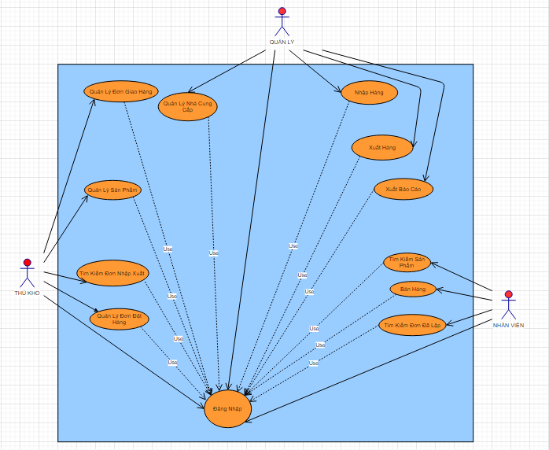Sơ đồ Use Case Tổng quát:

*Hình 2.1: Use Case Tổng Quát.*

* 1. Đặc tả Use Case Tổng quát:

|  |  |  |  |
| --- | --- | --- | --- |
| STT | USE CASE | Ý NGHĨA | TÁC NHÂN |
| 1 | Đăng Nhập | Đăng nhập vào hệ thống. | Quản Lý, Thủ Kho, Nhân Viên |
| 2 | Quản Lý Nhà Cung Cấp | Quản lý những thông tin liên quan của nhà cung cấp hàng hóa cho cửa hàng. | Quản Lý |
| 3 | Nhập Hàng | Theo dõi việc nhập hàng mới về cho cửa hàng. | Quản Lý |
| 4 | Xuất Hàng | Theo dõi việc xuất hàng đi của cửa hàng | Quản Lý |
| 5 | Xuất Báo Cáo | Thống kê được quá trình hoạt động của cửa hàng bằng văn bản. | Quản Lý |
| 6 | Quản Lý Đơn Giao Hàng | Theo dõi việc giao nhận hàng hóa đến Khách hàng. | Thủ Kho |
| 7 | Quản Lý Đơn Đặt Hàng | Theo dõi việc đặt trước sản phẩm của Khách hàng tại cửa hàng. | Thủ Kho |
| 8 | Quản Lý Sản Phẩm | Quản lý những thông tin sản phẩm như: số lượng, chủng loại,v.v.. của hàng hóa mà cửa hàng kinh doanh. | Thủ Kho |
| 9 | Tìm Kiếm Đơn Nhập Xuất | Tìm lại những hóa đơn nhập xuất cũ khi có việc cần dùng đến. | Thủ Kho |
| 10 | Tìm Kiếm Sản Phẩm | Tìm kiếm sản phẩm cho Khách hàng tham khảo. | Nhân Viên |
| 11 | Bán Hàng | Bán hàng. | Nhân Viên |
| 12 | Tìm Kiếm Đơn Đã Lập | Tìm kiếm hóa đơn đã lập cho Khách hàng khi có việc cần đến. | Nhân Viên |

*Bảng 2.2: Đặc tả Use Case Tổng quát.*

1. **Chức năng Đăng Nhập.**
   1. Đặc tả Use Case Đăng nhập:

|  |  |
| --- | --- |
| **Tên use case:** Đăng nhập | |
| **Tác nhân:** Nhân viên, Quản lý, Thủ kho | |
| **Mô tả:** Use case được thực hiện khi người dùng đăng nhập vào hệ thống quản lý cửa hàng tạp hóa. | |
| **Điều kiện kích hoạt:** | |
| **Tiền điều kiện:** Đã được cung cấp tài khoản, và được phân quyền. | |
| **Hậu điều kiện:** Đăng nhập thành công. | |
| **Luồng sự kiện chính:** | |
| **Tác nhân** | **Hệ thống** |
| 1. Người dùng chọn chức năng đăng nhập vào hệ thống. | 2. Hệ thống hiển thị from yêu cầu người dùng nhập thông tin tài khoản và mật khẩu. |
| 3. Người dùng nhập thông tin tài khoản, mật khẩu, nhấn nút Đăng Nhập. | 4. Hệ thống kiểm tra tính xác thực tài khoản và mật khẩu, trả from thông báo về cho người dùng. |
| 5. Đăng nhập thành công. Quay lại màn hình làm việc của hệ thống. | 6. Use case kết thúc. |
| **Luồng sự kiện phụ:** | |
| **Tác nhân** | **Hệ thống** |
| 3.1 Chọn hủy, dừng thao tác đăng nhập. | 4.1 Use Case kết thúc. |
| 5.2+3 Lập lại bước 3. Lặp lại không quá 5 lần. | 4.2 Hệ thống kiểm tra, trả thông báo sai tên đăng nhập. |
| 4.3 Hệ thống kiểm tra, trả thông báo sai mật khẩu. |

*Bảng 3.1: Đặc tả Use Case Đăng nhập.*

* 1. 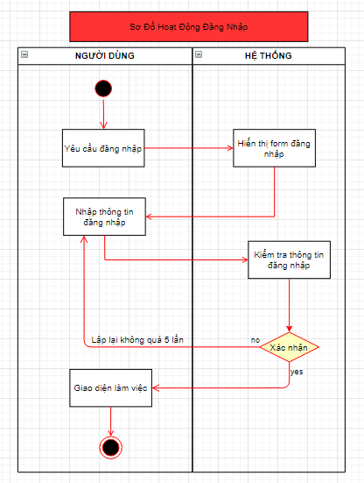Sơ đồ Hoạt động Use Case Đăng nhập:

*Hình 3.2: Sơ đồ hoạt động Use Case Đăng nhập.*

* 1. 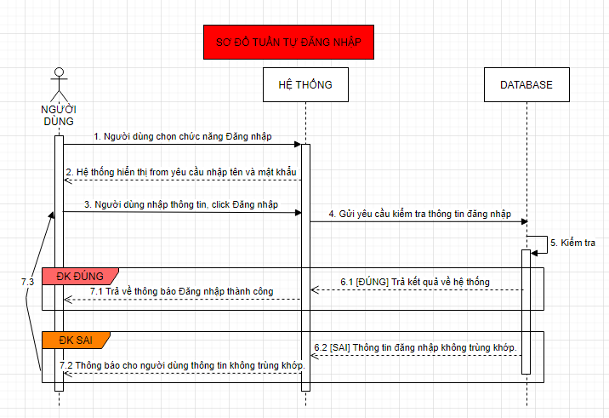Sơ đồ Tuần tự Use Case Đăng nhập:

*Hình 3.3: Sơ đồ tuần tự Use Case Đăng nhập.*

1. **Chức năng Xuất báo cáo.**
   1. Đặc tả Use Case Xuất báo cáo:

|  |  |
| --- | --- |
| **Tên use case:** Xuất báo cáo | |
| **Tác nhân:** Quản lý | |
| **Mô tả:** Use case này cho phép người quản lý in ra bảng thống kê tình trạng hoạt động của cửa hàng. | |
| **Điều kiện kích hoạt:** Đã đăng nhập thành công | |
| **Tiền điều kiện:** | |
| **Hậu điều kiện:** In được bảng báo cáo thống kê tổng hợp | |
| **Luồng sự kiện chính:** | |
| **Tác nhân** | **Hệ thống** |
| 1. Người quản lý chọn nút lệnh Xuất báo cáo. | 1. Hệ thống trả from yêu cầu nhập thời gian của báo cáo cần xuất. |
| 1. Người quản lý chọn theo nhu cầu. | 1. Hệ thống xử lý yêu cầu. |
| 1. Xác nhận lệnh in báo cáo. Kết thúc UseCase. |  |
| **Luồng sự kiện phụ:** | |
| 3.1 Bỏ chọn thao tác in báo cáo. Kết thúc UseCase.  5.2 Hủy lệnh in báo cáo. | |

*Bảng 4.1: Đặc tả Use Case Xuất báo cáo.*

* 1. 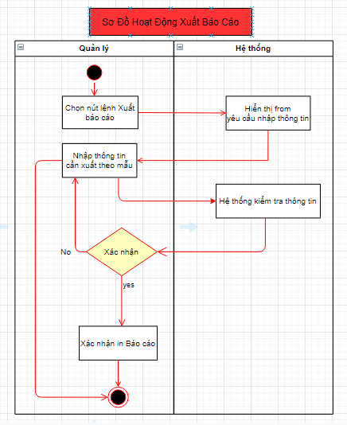Sơ đồ Hoạt động Use Case Xuất báo cáo:

*Hình 4.2: Sơ đồ hoạt động Use Case Xuất báo cáo.*

* 1. 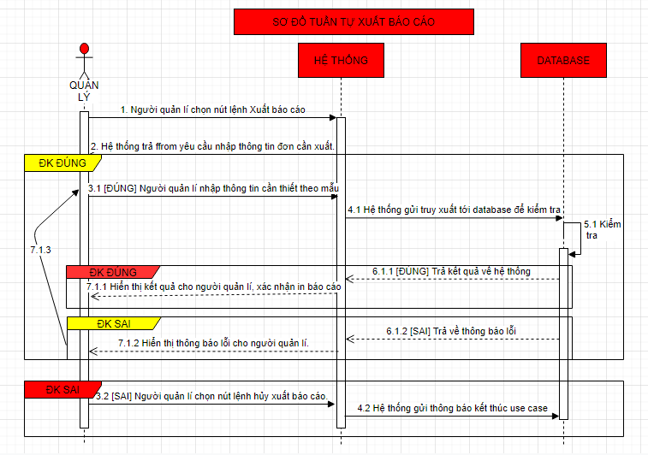Sơ đồ Tuần tự Use Case Xuất báo cáo:

*Hình 4.3: Sơ đồ tuần tự Use Case Xuất báo cáo.*

1. **Chức năng Tìm kiếm Đơn nhập xuất.**
   1. Đặc tả Use Case Tìm kiếm Đơn nhập xuất:

|  |  |
| --- | --- |
| **Tên use case:** Tìm kiếm đơn nhập xuất | |
| **Tác nhân:** Thủ kho | |
| **Mô tả:** Use case này cho phép thủ kho tìm kiếm đơn nhập xuất từ hệ thống khi cần thiết. | |
| **Điều kiện kích hoạt:** Người dùng phải đăng nhập vào hệ thống. | |
| **Tiền điều kiện:** Đơn đã được lập. | |
| **Hậu điều kiện:** Tìm được đơn nhập xuất. | |
| **Luồng sự kiện chính:** | |
| **Tác nhân** | **Hệ thống** |
| 1. Thủ kho chọn tìm kiếm đơn nhập xuất. | 1. Hệ thống yêu cầu nhập thông tin |
| 1. Thủ kho nhập thông tin cần tìm | 1. Hệ thống kiểm tra thông tin. Trả kết quả tìm kiếm. |
| 1. Use case kết thúc |  |
| **Luồng sự kiện phụ:** | |
| 3.1 Người dùng không muốn tiếp tục tìm kiếm chọn nút bỏ quả. UC kết thúc  4.2 Hệ thống kiểm tra thông tin đã nhập không hợp lệ. Yêu cầu nhập lại.   * Hiển thị lại màn hình nhập. UC quay lại bước 1   4.3 Hệ thống không tìm thấy kết quả. Yêu cầu nhập lại   * Hiển thị lại màn hình nhập. UC quay lại bước 1 | |

*Bảng 5.1: Đặc tả Use Case Tìm kiếm đơn nhập xuất.*

* 1. 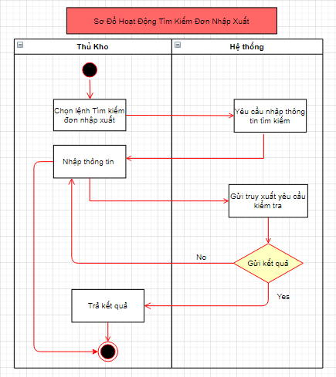Sơ đồ Hoạt động Use Case Tìm kiếm Đơn nhập xuất:

*Hình 5.2: Sơ đồ hoạt động Use Case Tìm kiếm đơn nhập xuất.*

* 1. 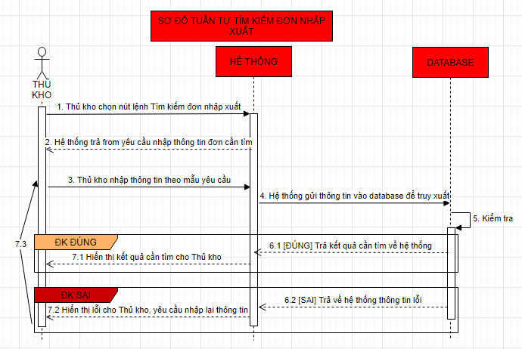Sơ đồ Tuần tự Use Case Tìm kiếm Đơn nhập xuất:

*Hình 5.3: Sơ đồ tuần tự Use Case Tìm kiếm đơn nhập xuất.*

1. **Chức năng Tìm kiếm Sản phẩm.**
   1. Đặc tả Use Case Tìm kiếm Sản phẩm:

|  |  |
| --- | --- |
| **Tên use case:** Tìm kiếm sản phẩm | |
| **Tác nhân:** Nhân viên | |
| **Mô tả:** Use case thực hiện khi nhân viên chọn nút tìm kiếm sản phẩm để tra cứu thông tin sản phẩm. | |
| **Điều kiện kích hoạt:**Đã đăng nhập thành công | |
| **Tiền điều kiện:** | |
| **Hậu điều kiện:** Có thông tin sản phẩm cần tìm. | |
| **Luồng sự kiện chính:** | |
| **Tác nhân** | **Hệ Thống** |
| 1. Nhân viên chọn tìm kiếm sản phẩm. | 1. Hệ thống trả về from chọn thông tin sản phẩm. |
| 1. Nhân viên nhập thông tin sản phẩm cần tìm. | 1. Hệ thống kiểm tra và trả kết quả tìm kiếm. |
| **Luồng sự kiện phụ:** | |
| 3.1. Hủy thao tác tìm kiếm.  4.2. Hệ thống không tìm thấy kết quả tìm kiếm. Yêu cầu chọn lại. Quay lại bước 3. | |

*Bảng 6.1: Đặc tả Use Case Tìm kiếm sản phẩm.*

* 1. 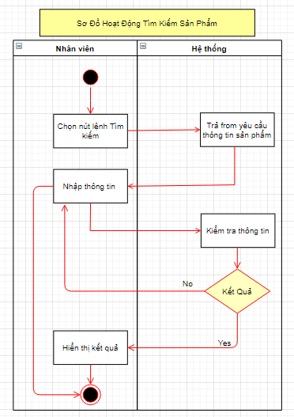Sơ đồ Hoạt động Use Case Tìm kiếm Sản phẩm:

*Hình 6.2: Sơ đồ hoạt động Use Case Tìm kiếm sản phẩm.*

* 1. 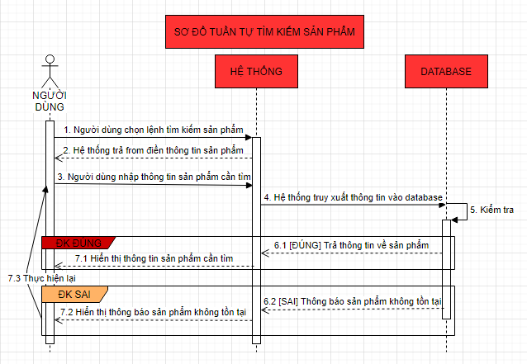Sơ đồ Tuần tự Use Case Tìm kiếm Sản phẩm:

*Hình 6.3: Sơ đồ tuần tự Use Case Tìm kiếm sản phẩm.*

1. **Chức năng Tìm kiếm Đơn đã lập.**
   1. Đặc tả Use Case Tìm kiếm Đơn đã lập:

|  |  |
| --- | --- |
| **Tên use case:** Tìm kiếm đơn đã lập | |
| **Tác nhân:** Nhân viên | |
| **Mô tả:** Use case này cho phép nhân viên tìm kiếm đơn đã lập từ trước cho khách hàng khi cần thiết. | |
| **Điều kiện kích hoạt:**  Nhân viên phải đăng nhập vào hệ thống. | |
| **Tiền điều kiện:** Hóa đơn đã được lập. | |
| **Hậu điều kiện:** Tìm được hóa đơn đã lập từ trước | |
| **Luồng sự kiện chính:** | |
| **Tác nhân** | **Hệ thống** |
| 1. Nhân viên chọn nút Tìm kiếm đơn đã lập | 1. Hệ thống yêu cầu nhập thông tin đơn đã lập từ trước. |
| 1. Nhân viên nhập thông tin. | 1. Hệ thống kiểm tra thông tin. Trả kết quả ra màn hình |
| 1. Kết thúc use case |  |
| **Luồng sự kiện phụ:** | |
| 3.1 Người dùng không muốn tiếp tục tìm kiếm chọn nút bỏ quả. UC kết thúc  4.2 Hệ thống kiểm tra thông tin đã nhập không hợp lệ. Yêu cầu nhập lại.   * Hiển thị lại màn hình nhập. UC quay lại bước 1   4.3 Hệ thống không tìm thấy kết quả. Yêu cầu nhập lại   * Hiển thị lại màn hình nhập. UC quay lại bước 1 | |

*Bảng 7.1: Đặc tả Use Case Tìm kiếm đơn đã lập.*

* 1. 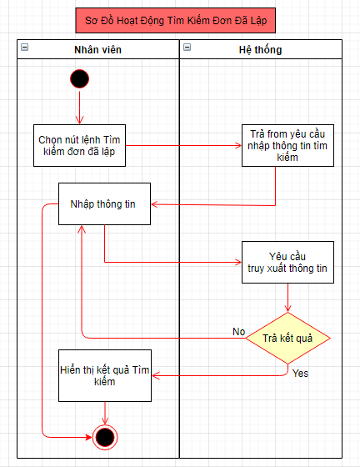Sơ đồ Hoạt động Use Case Tìm kiếm Đơn đã lập:

*Hình 7.2: Sơ đồ hoạt động Use Case Tìm kiếm đơn đã lập.*

* 1. 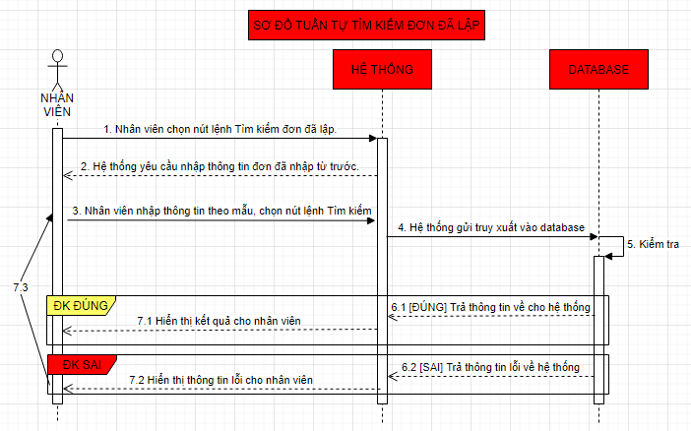Sơ đồ Tuần tự Use Case Tìm kiếm Đơn đã lập:

*Hình 7.3: Sơ đồ tuần tự Tìm kiếm đơn đã lập.*

1. **Chức năng Bán hàng.**
   1. 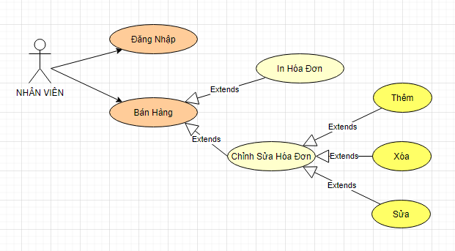Sơ đồ Use Case Bán hàng:

*Hình 8.1: Sơ đồ chi tiết Use Case Bán hàng.*

* 1. Đặc tả Use Case Bán hàng:

|  |  |
| --- | --- |
| **Tên use case:** Bán hàng | |
| **Tác nhân:** Nhân viên | |
| **Mô tả:** Use case này cho phép nhân viên thao tác với hóa đơn(thêm, sửa, xóa) và in hóa đơn cho khách hàng. | |
| **Điều kiện kích hoạt:** Nhân viên phải đăng nhập vào hệ thống | |
| **Tiền điều kiện:** Khách hàng phải chọn mua ít nhất 1 món hàng. | |
| **Hậu điều kiện:** In được hóa đơn cho khách hàng. | |
| **Luồng sự kiện chính:** | |
| **Tác nhân** | **Hệ thống** |
| 1. Nhân viên chọn sản phẩm. | 1. Hệ thống trả về from mua hàng. |
| 1. Nhân viên điền thông tin sản phẩm cần mua. | 1. Hệ thống kiểm tra, trả về from xác nhận mua hàng. |
| 1. Nhân viên cho khách hàng kiểm tra và xác nhận thông tin mua hàng. | 1. Hệ thống lưu thông tin vào cơ sở dữ liệu. |
| 1. Hoàn thành thao tác bán hàng và in hóa đơn. |  |
| **Luồng sự kiện phụ:** | |
| 4.1 Hệ thống kiểm tra nhập thông tin không hợp lệ. Yêu cầu nhập lại.   * Hiển thị lại màn hình nhập. UC quay lại bước 3. | |

*Bảng 8.2: Đặc tả Use Case Bán hàng.*

* 1. 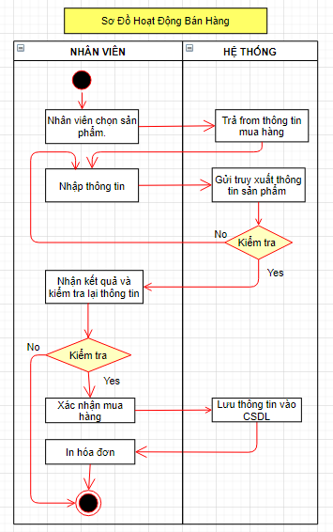Sơ đồ Hoạt động Use Case Bán hàng:

*Hình 8.3: Sơ đồ hoạt động Use Case Bán hàng.*

* 1. 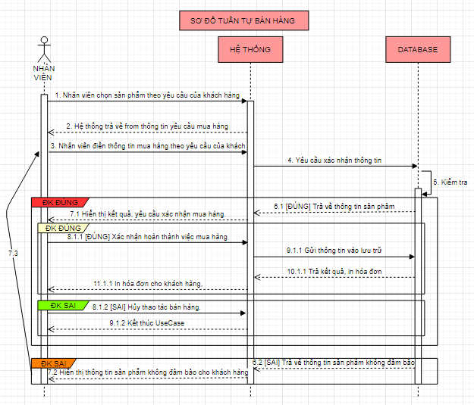Sơ đồ Tuần tự Use Case Bán hàng:

*Hình 8.4: Sơ đồ tuần tự Use Case Bán hàng.*

1. **Chức năng Nhập hàng.**
   1. 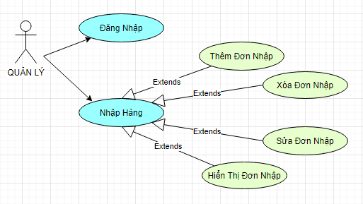Sơ đồ Use Case Nhập hàng:

*Hình 9.1: Sơ đồ chi tiết Use Case Nhập hàng.*

* 1. Đặc tả Use Case Thêm đơn Nhập hàng

|  |  |
| --- | --- |
| **Tên use case:** Thêm hóa đơn Nhập hàng | |
| **Tác nhân:** Thủ kho | |
| **Mô tả:** Use case này cho phép thủ kho thêm hóa đơn nhập hàng vào hệ thống | |
| **Điều kiện kích hoạt:**Đã đăng nhập thành công | |
| **Tiền điều kiện:** | |
| **Hậu điều kiện:** Hoàn thành việc thêm hóa đơn nhập hàng vào hệ thống | |
| **Luồng sự kiện chính:** | |
| **Tác nhân** | **Hệ thống** |
| 1. Thủ kho chọn nút thêm hóa đơn nhập. | 1. Hệ thống yêu cầu điền thông tin hóa đơn cần nhập. |
| 1. Thủ kho nhập thông tin cần thêm. Chọn Lưu. | 1. Hệ thống kiểm tra, lưu thông tin hóa đơn vào database. |
| 1. Lưu thành công. Use case kết thúc |  |
| **Luồng sự kiện phụ:** | |
| 3.1 Thủ kho không muốn thêm hóa đơn mới nữa, chọn nút Bỏ qua. | |
| 4.2 Hệ thống kiểm tra không hợp lệ. Yêu cầu nhập lại. Quay lại bước 1 | |

*Bảng 9.2: Đặc tả Use Case Thêm đơn Nhập hàng.*

* 1. 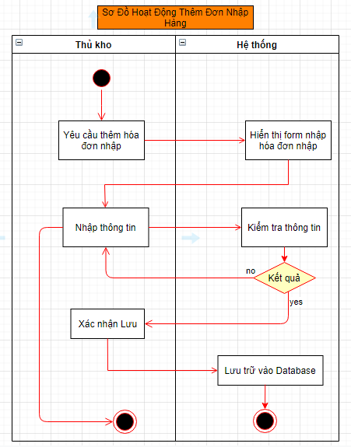Sơ đồ Hoạt động Use Case Thêm đơn Nhập hàng:

*Hình 9.3: Sơ đồ hoạt động Use Case Thêm đơn Nhập hàng.*

* 1. 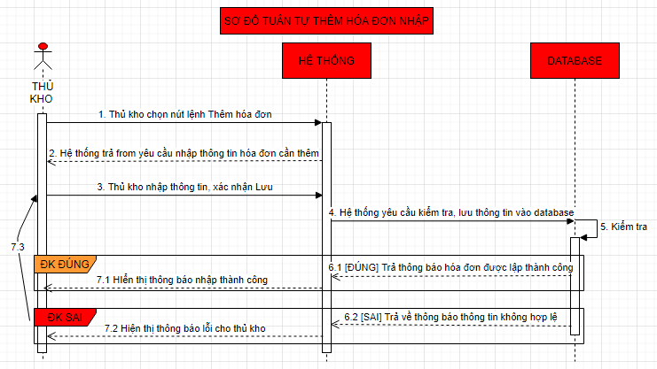Sơ đồ Tuần tự Use Case Thêm đơn Nhập hàng:

*Hình 9.4: Sơ đồ tuần tự Use Case Thêm đơn Nhập hàng.*

1. **Chức năng Quản lý Nhà cung cấp.**

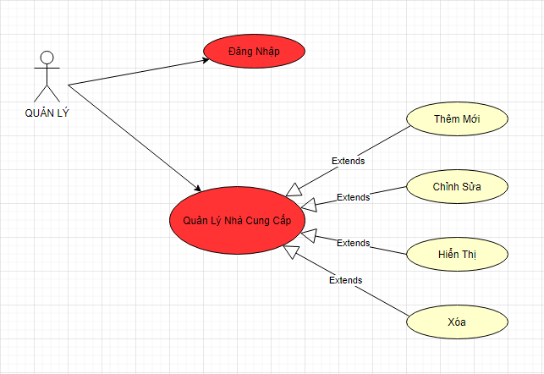10.1: Sơ đồ Use Case Quản lý Nhà cung cấp:

*Hình 10.1: Sơ đồ chi tiết Use Case Quản lý nhà cung cấp.*

1. **Chức năng Quản lý Đơn giao hàng.**

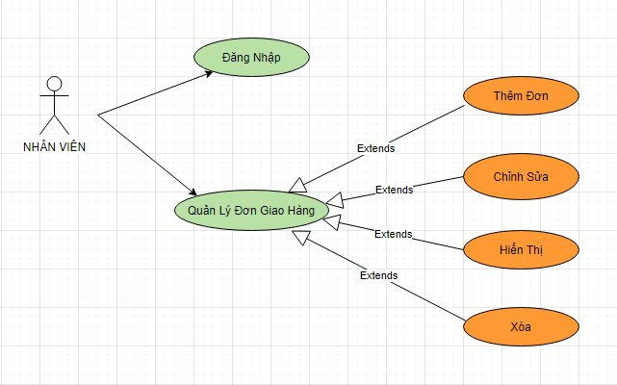11.1: Sơ đồ Use Case Quản lý Đơn giao hàng:

*Hình 11.1: Sơ đồ chi tiết Use Case Quản lý đơn giao hàng.*

1. **Chức năng Quản lý Đơn đặt hàng.**

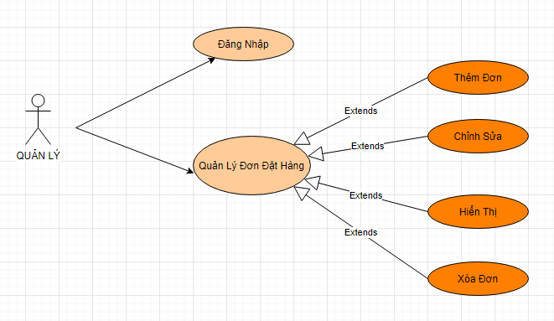12.1: Sơ đồ Use Case Quản lý Đơn đặt hàng:

*Hình 12.1: Sơ đồ chi tiết Use Case Quản lý đơn đặt hàng.*

1. **Chức năng Quản lý Sản phẩm.**

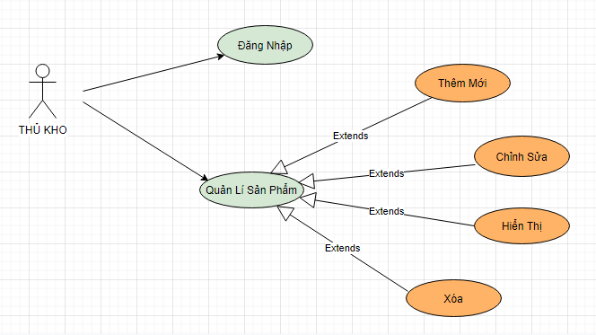13.1: Sơ đồ Use Case Quản lý Sản phẩm:

*Hình 13.1: Sơ đồ chi tiết Use Case Quản lý sản phẩm.*

1. **Chức năng Xuất hàng.**

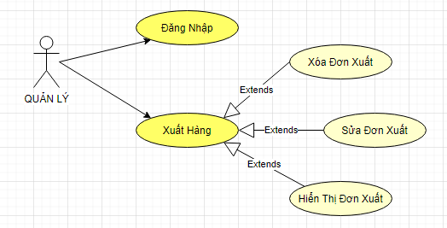14.1: Sơ đồ Use Case Xuất hàng:

*Hình 14.1: Sơ đồ chi tiết Use Case Xuất hàng.*

1. **Sơ Đồ Lớp Của Hệ Thống.**
   1. 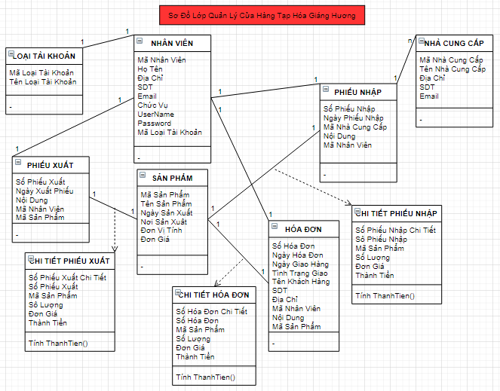Sơ đồ Lớp:

*Hình 15.1: Sơ Đồ Lớp Hệ Thống Quản Lý Cửa Hàng Tạp Hóa.*

* 1. 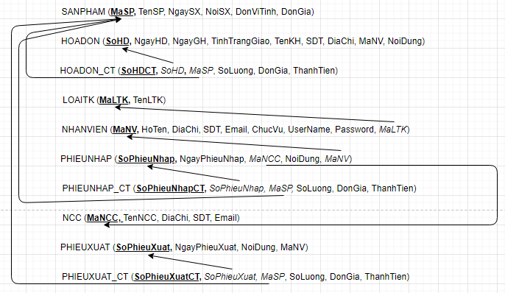Lược đồ Quan hệ:

*Hình 15.2: Lược Đồ Quan Hệ Hệ Thống Quản Lý Cửa Hàng Tạp Hóa.*

# CHƯƠNG 3

# THIẾT KẾ HỆ THỐNG

* + - 1. Thiết Kế Hệ Thống Cơ Sở Dữ Liệu.
  1. 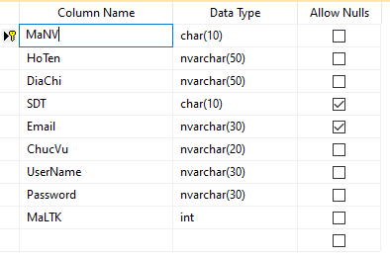Mô tả bảng Nhân Viên:

*Hình 1.a: Cơ sở dữ liệu bảng Nhân Viên.*

* 1. 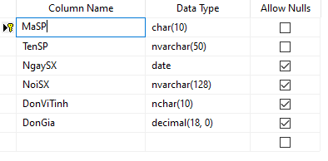Mô tả bảng Sản Phẩm:

*Hình 1.b: Cơ sở dữ liệu bảng Sản Phẩm.*

* 1. 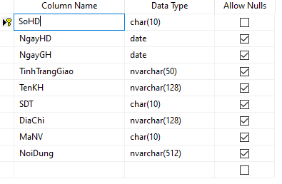Mô tả bảng Hóa Đơn:

*Hình 1.c: Cơ sở dữ liệu bảng Hóa Đơn.*

* 1. 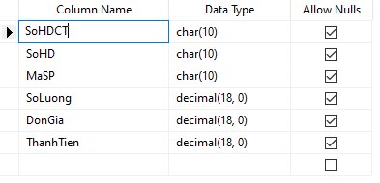Mô tả bảng Hóa Đơn Chi Tiết:

*Hình 1.d: Cơ sở dữ liệu bảng Hóa Đơn Chi Tiết.*

* 1. 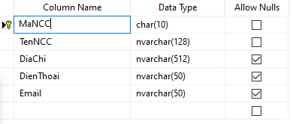Mô tả bảng Nhà Cung Cấp:

*Hình 1.d: Cơ sở dữ liệu bảng Nhà Cung Cấp.*

* 1. 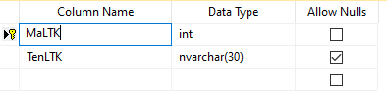Mô tả bảng Loại Tài Khoản:

*Hình 1.f: Cơ sở dữ liệu bảng Loại Tài Khoản.*

* 1. 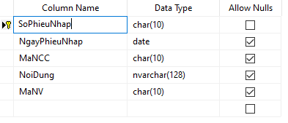Mô tả bảng Phiếu Nhập:

*Hình 1.g: Cơ sở dữ liệu bảng Phiếu Nhập.*

* 1. 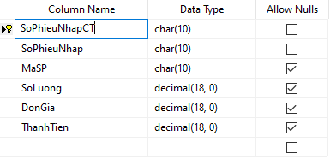Mô tả bảng Phiếu Nhập Chi Tiết:

*Hình 1.h: Cơ sở dữ liệu bảng Phiếu Nhập Chi Tiết.*

* 1. 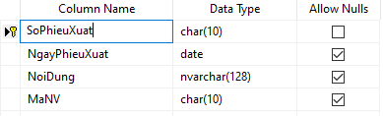Mô tả bảng Phiếu Xuất:

*Hình 1.i: Cơ sở dữ liệu bảng Phiếu Xuất.*

* 1. 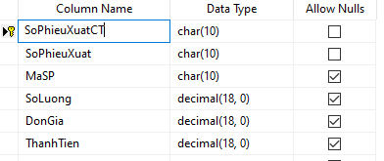Mô tả bảng Phiếu Xuất Chi Tiết:

*Hình 1.j: Cơ sở dữ liệu bảng Phiếu Xuất Chi Tiết.*

* 1. 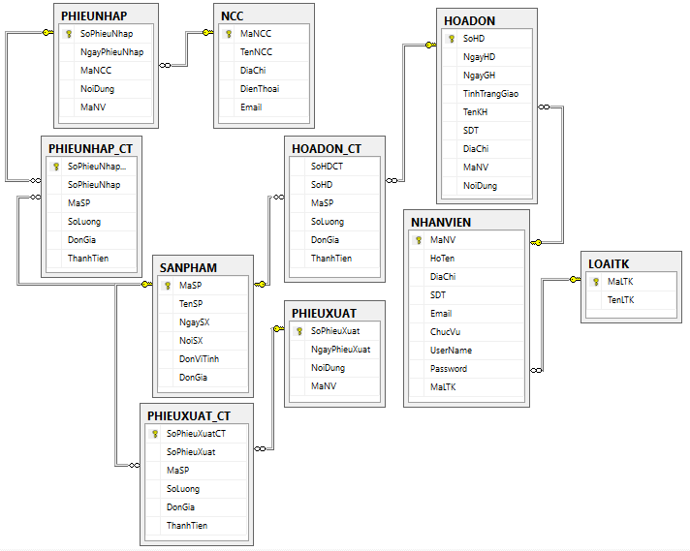Relationship Của Hệ Thống:

*Hình 1.k: Sơ Đồ Quan Hệ Của Các Bảng Trong Hệ Thống.*

1. Thiết Kế Hệ Thống Giao Diện Cho Một Vài Chức Năng:
   1. 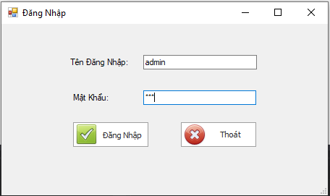Giao diện form Đăng Nhập:

*Hình 2.a: Giao diện form Đăng Nhập.*

Mô tả: Để vào được hệ thống, Người dùng bắt buộc phải đăng nhập. Đây chính là form cho Người dùng dùng để Đăng Nhập vào hệ thống phần mềm Quản lý cửa hàng Tạp hóa Giáng Hương. Khi Người dùng điền đúng Tên đăng nhập và Mật khẩu (đã được cung cấp sẵn) sau đó bấm chọn Đăng Nhập, hệ thống sẽ chuyển đến giao diện chính của phần mềm. Khi Người dùng bấm chọn Thoát, hệ thống sẽ đóng phần mềm lại.

Test case:

|  |  |
| --- | --- |
| Test Case Của From Đăng Nhập | |
| 1 | Người dùng không nhập Tên đăng nhập hoặc Mật khẩu. |
| 2 | Nhập sai Tên đăng nhập hoặc Mật khẩu. |

*Bảng 2.a: Test Case From Đăng Nhập.*

* 1. 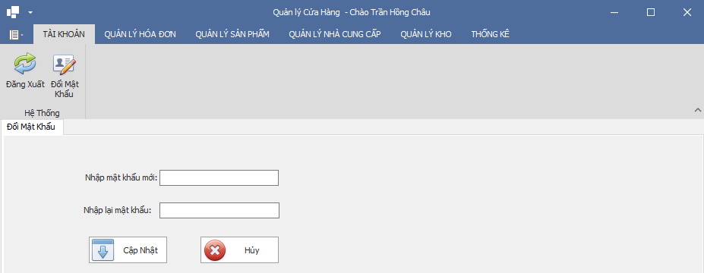Giao diện form Đổi Mật Khẩu:

*Hình 2.b: Giao diện form Đổi Mật Khẩu.*

Mô tả: Khi đăng nhập vào hệ thống bằng Mật khẩu mặc định được cung cấp sẵn, Người dùng có thể đặt lại Mật khẩu của mình để đảm bảo tính bảo mật thông tin. Hệ thống yêu cầu Người dùng cung cấp Mật khẩu mới sau đó xác nhận độ chính xác bằng việc Nhập lại mật khẩu mới. Người dùng bấm chọn Cập nhật để hoàn thành việc Đổi mật khẩu, mật khẩu mới sẽ được lưu vào cơ sở dữ liệu. Khi Người dùng bấm chọn Hủy, hệ thống sẽ kết thúc thao tác và không cập nhật sự thay đổi.

Test case:

|  |  |
| --- | --- |
| Test Case Của From Đổi Mật Khẩu. | |
| 1 | Người dùng nhập Mật khẩu mới trùng với mật khẩu cũ. |
| 2 | Người dùng bỏ trống không điền thông tin. |
| 3 | Nhập thông tin không đúng chuẩn. |

*Bảng 2.b: Test Case Form Đổi Mật Khẩu.*

* 1. 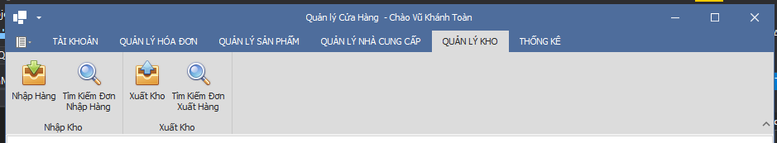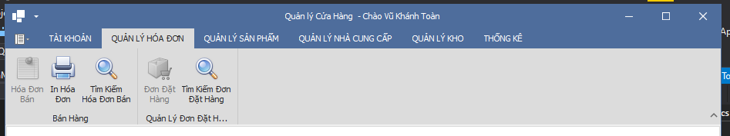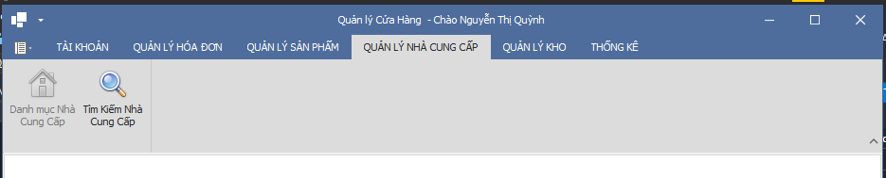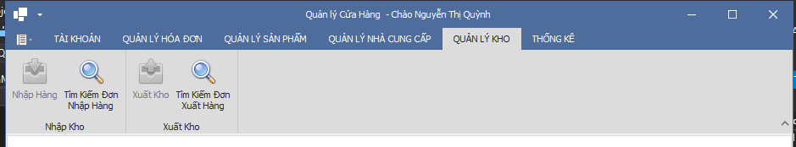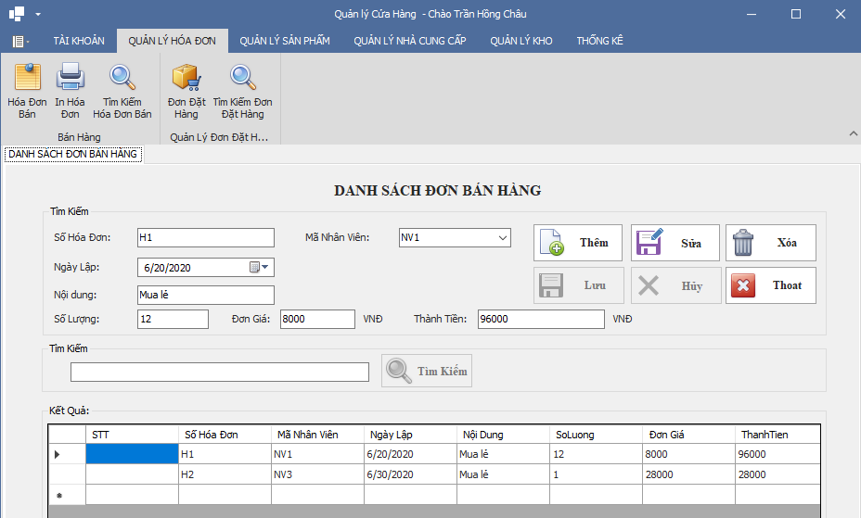Form giao diện phân quyền:

*Hình 2.c: Giao diện các form thể hiện sự phân quyền.*

Mô tả: Hệ thống sẽ được phân quyền cho từng nhân viên ở các mức độ hoạt động khác nhau trong hệ thống. Khi Đăng nhập vào bằng quyền Admin, hệ thống sẽ cho phép thực hiện gần như mọi hoạt động của hệ thống; khi Đăng nhập bằng quyền Thủ kho, người dùng sẽ được phép thực hiện các thao tác trong mục Quản lý kho, tìm kiếm và nhập xuất hàng...; còn với quyền Nhân viên, người dùng sẽ được phép thực hiện các thao tác trong mục Quản lý hóa đơn, các mục Tìm kiếm trong hệ thống,...

* 1. 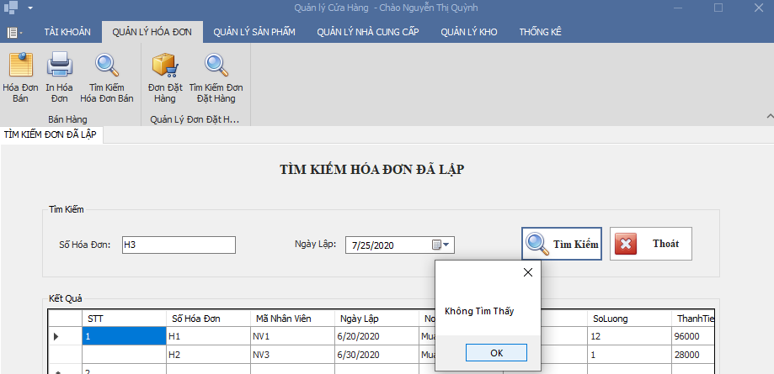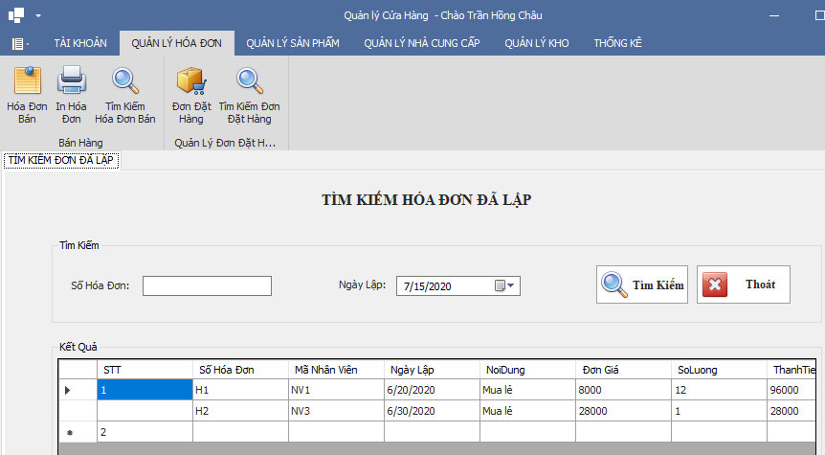Giao diện form Tìm Kiếm Đơn Đã Lập:

*Hình 2.d: Giao diện form Tìm Kiếm Đơn Đã Lập.*

Mô tả: Tất cả những hóa đơn đã được lập sẽ được lưu vào database của hệ thống. Khi Người dùng cần tìm lại một hóa đơn nào đó thì sẽ đi đến chức năng này. Để tìm kiếm được hóa đơn, Người dùng cần nhập thông tin của hóa đơn như: ngày lập hóa đơn, số hóa đơn và bấm chọn Tìm kiếm. Kết quả sẽ hiển thị ở listview phía dưới. Khi Người dùng nhập sai hoặc hóa đơn đó thông tồn tại hệ thống sẽ hiện thông báo “Không tìm thấy” đến Người dùng. Khi muốn dừng thao tác, Người dùng có thể bấm chọn Thoát để kết thúc thao tác.

Test case:

|  |  |
| --- | --- |
| Test Case Của From Tìm Kiếm Đơn Đã Lập | |
| 1 | Người dùng không nhập Số hóa đơn. |
| 2 | Nhập Số hóa đơn không đúng chuẩn. |

*Bảng 2.d: Test Case Của Form Tìm Kiếm Đơn Đã Lập.*

* 1. 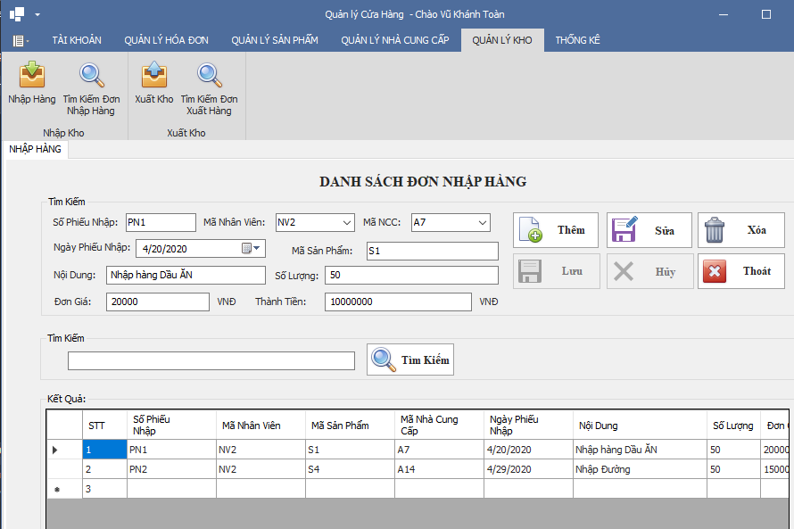Giao diện form Nhập Hàng:

*Hình 2.e: Giao diện form Nhập Hàng.*

Mô tả: Đây là chức năng dành cho Thủ kho. Khi cần Nhập hàng mới, Thủ kho sẽ phải điền đầy đủ các thông tin trong form. Khi bấm chọn Lưu, thông tin sẽ được lưu vào database của hệ thống.

Test case:

|  |  |
| --- | --- |
| Test Case Của From Nhập Hàng. | |
| 1 | Người dùng nhập trùng Số phiếu đã tồn tại. |
| 2 | Người dùng nhập không đủ thông tin các mục. |
| 3 | Nhập thông tin không đúng chuẩn. |

*Bảng 2.e: Test Case Của Form Nhập Hàng.*

* 1. 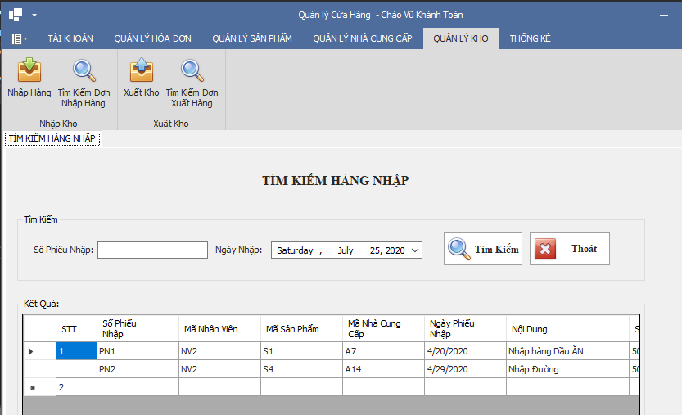Giao diện form Tìm Kiếm Đơn Nhập Hàng:

*Hình 2.f: Giao diện form Tìm Kiếm Đơn Đã Nhập.*

Mô tả: Đây là form dùng để tìm kiếm đơn hàng nhập vào nên sẽ được phân quyền dành cho Thủ kho. Đồng thời, Admin là người có toàn quyền nên cũng có thể truy cập vào khi cần thiết. Thông tin đơn hàng đã nhập vào cửa hàng sẽ được lưu vào hệ thống. Khi có việc cần, Người dùng sẽ phải nhập Số phiếu nhập và bấm chọn Tìm kiếm vào form này để thực hiện tìm kiếm. Thông tin sẽ được thể hiện qua listview phía dưới.

Test case:

|  |  |
| --- | --- |
| Test Case Của From Tìm Kiếm Đơn Đã Nhập | |
| 1 | Người dùng không nhập Số phiếu nhập. |
| 2 | Số phiếu nhập không tồn tại trong database. |
| 3 | Thông tin nhập vào không đúng chuẩn. |

*Bảng 2.f: Test Case Của Form Tìm Kiếm Đơn Đã Nhập.*

* 1. Giao diện form Danh Sách Sản Phẩm:

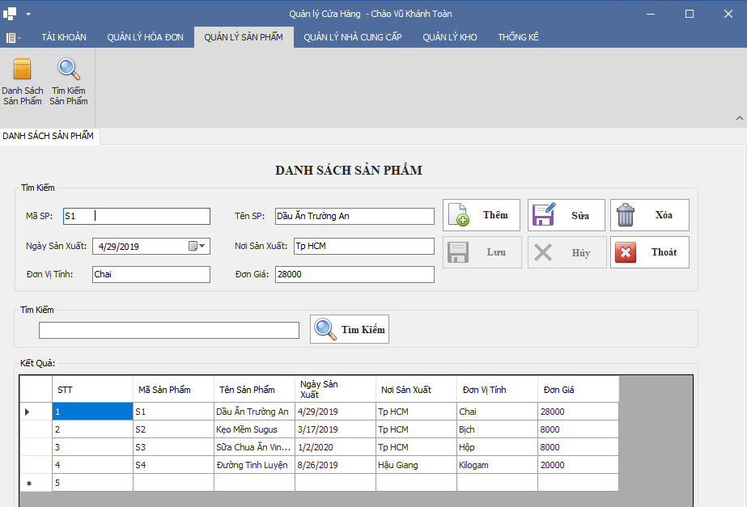

*Hình 2.g: Giao diện form Danh Sách Sản Phẩm.*

Mô tả: Đây là form mà mọi người dùng đều được sử dụng trong hệ thống. Riêng Thủ kho có thể Thêm vào những sản phẩm mới. Để thêm sản phẩm, Thủ kho cần điền đầy đủ thông tin cần thiết theo yêu cầu form có sẵn. Nhân viên bán hàng và Admin quản lý có thể xem danh sách sản phẩm của cửa hàng thông qua form này. Tất cả thông tin sản phẩm sẽ được thể hiện ở listview phía dưới.

Test case:

|  |  |
| --- | --- |
| Test Case Của From Danh Sách Sản Phẩm. | |
| 1 | Người dùng không nhập Mã sản phẩm và Tên sản phẩm. |
| 2 | Mã sản phẩm và Tên sản phẩm không tồn tại trong database. |
| 3 | Nhập thông tin không đúng chuẩn. |

*Bảng 2.g: Test Case Của Form Danh Sách Sản Phẩm.*

* 1. 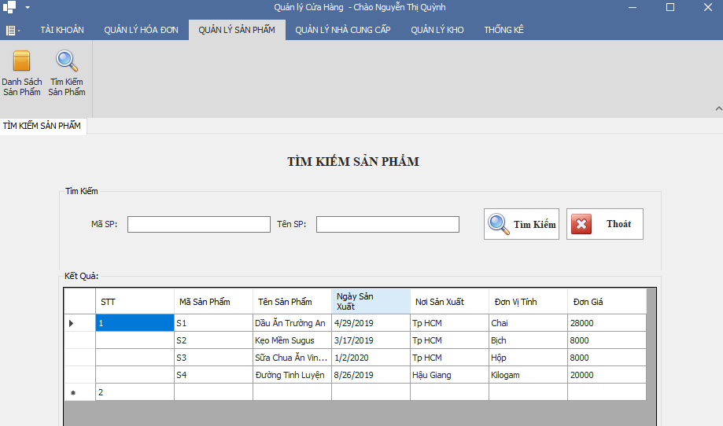Giao diện form Tìm Kiếm Sản Phẩm:

*Hình 2.h: Giao diện form Tìm Kiếm Sản Phẩm.*

Mô tả: Khi có yêu cầu của Khách hàng hoặc cần tìm hiểu về một mặt hàng nào đó, Người dùng nói chung và Nhân viên bán hàng nói riêng sẽ nhập thông tin Mã sản phẩm và Tên sản phẩm vào rồi bấm chọn Tìm kiếm. Thông tin sản phẩm sẽ hiển thị ở listview Kết quả. Khi nuốn thoát khỏi form này, Người dùng bấm chọn Thoát để kết thúc thao tác.

Test case:

|  |  |
| --- | --- |
| Test Case Của From Tìm Kiếm Sản Phẩm. | |
| 1 | Người dùng không nhập Mã sản phẩm và Tên sản phẩm. |
| 2 | Mã sản phẩm và Tên sản phẩm không tồn tại trong database. |
| 3 | Nhập thông tin không đúng chuẩn quy định. |

*Bảng 2.h: Test Case Của Form Tìm Kiếm Sản Phẩm.*

* 1. 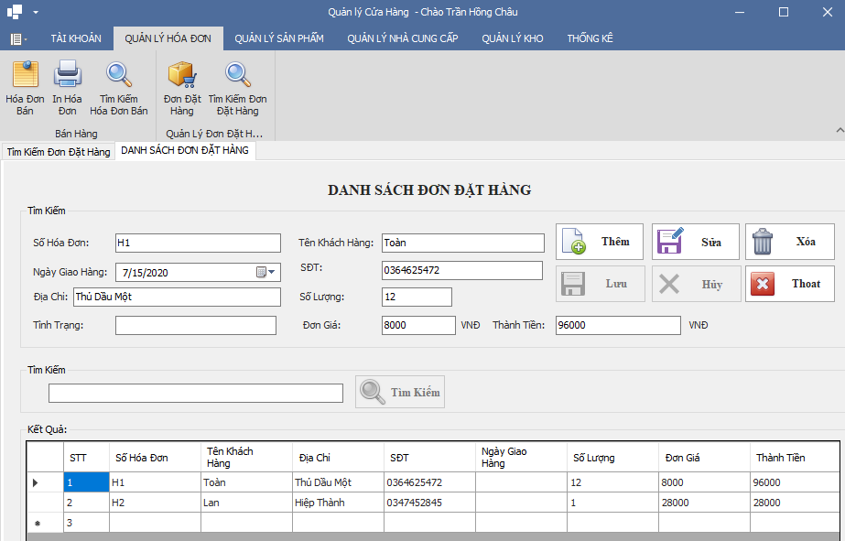Giao diện form Danh Sách Đơn Đặt Hàng:

*Hình 2.i: Giao diện form Danh Sách Đơn Đặt Hàng.*

Mô tả: Khi Khách hàng có nhu cầu mua lượng hàng lớn hoặc mặt hàng đó đang không có sẵn đủ trong cửa hàng thì Nhân viên thực hiện việc tạo một Đơn đặt hàng cho khách hàng. Để Thêm một đơn đặt hàng, Người dùng cần nhập đầy đủ các thông tin theo from, bấm chọn Lưu để đưa đơn đặt hàng vào database.

Test case:

|  |  |
| --- | --- |
| Test Case Của From Danh Sách Đơn Đặt Hàng. | |
| 1 | Người dùng không nhập đầy đủ thông tin của form. |
| 2 | Nhập thông tin không đúng chuẩn quy định. |

*Bảng 2.i: Test Case Của From Danh Sách Đơn Đặt Hàng.*

* 1. 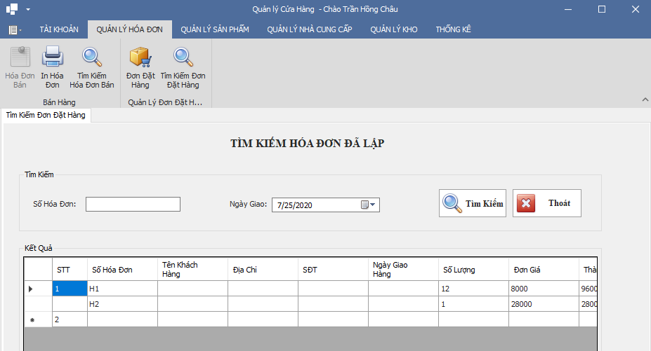Giao diện form Tìm Kiếm Đơn Đặt Hàng:

*Hình 2.k: Giao diện form Tìm Kiếm Đơn Đặt Hàng.*

Mô tả: Cũng tương tự như những chức năng tìm kiếm khác trong hệ thống, form Tìm kiếm đơn đặt hàng đã lập cho phép Người dùng tìm kiếm những hóa đơn đặt hàng đã được lập và lưu trong hệ thống phục vụ khi có việc cần đến. Để tìm kiếm, Người dùng cần phải nhập Số hóa đơn và bấm chọn Tìm kiếm, Kết quả sẽ được hiển thị ở listview phía dưới.

Test case:

|  |  |
| --- | --- |
| Test Case Của From Tìm Kiếm Đơn Đặt Hàng. | |
| 1 | Người dùng không nhập Số hóa đơn. |
| 2 | Số hóa đơn không đúng hoặc không tồn tại trong database. |

*Bảng 2.k: Test Case Của From Tìm Kiếm Đơn Đặt Hàng.*

**KẾT LUẬN**

1. Kết quả đã làm được:

Áp dụng được kiến thức đã học ở môn *Lập Trình Trên Windows* vào đề tài để lên kế hoạch và xây dựng phần mềm hỗ trợ công việc quản lý cho cửa hàng tạp hóa Giáng Hương. Như mục tiêu đưa ra từ đầu, phần mềm đã được cài đặt các chức năng và chạy demo hoàn thiện một phần các chức năng đó. Bước đầu có thể giúp cho Người dùng thực hiện các công việc quản lý, bán hàng,... một cách nhanh chóng, dễ dàng và thuận tiện hơn rất nhiều so với cách hoạt động cũ.

Qua đề tài này, chúng em rút ra cho bản thân được nhiều kiến thức, kinh nghiệm, và rèn luyện được rất nhiều kĩ năng hũu ích. Những điều đó không chỉ giúp chúng em hoàn thành được đề tài môn học mà còn là những hành trang quý giá để chúng em vững bước hơn trên cuộc hành trình học tập và làm việc trong tương lai.

1. Hạn chế (chưa làm được):

Vì đây là lần đầu chúng em xây dựng một chương trình phần mềm, kiến thức cũng như kinh nghiệm chưa được phong phú nên mức độ tiện dụng của chương trình chưa đạt ở mức cao, các chức năng chưa trong chương trình chỉ ở mức chấp nhận, chưa được tối ưu cũng như chưa thật sự chính xác và logic nhất.

Phần mềm còn một vài chức năng chưa thực hiện được như mục tiêu đề ra ban đầu. Ở mục Xuất báo cáo, chúng em chưa cho in được báo cáo, chưa thống kê số lượng một cách chính xác nhất.

1. Thuận lợi và khó khăn:
   1. Thuận lợi:

Được sự hướng dẫn tận tình của Th.S Nguyễn Thị Thủy cũng như được nguồn kiến thức, tài liệu của môn học từ cô cung cấp nên quá trình thực hiện đề tài không phát sinh quá nhiều vấn đề trở ngại.

Nhờ được tự chọn thành viên nhóm thực hiện đề tài nên các thành viên có được quỹ thời gian phù hợp, ý tưởng tương đồng, dễ dàng sắp xếp thời gian làm việc nhóm cũng như ít xảy ra tranh luận trong quá trình thực hiện.

* 1. Khó khăn:

Vì đề tài được thực hiện đan xen với thời gian học chính nên quỹ thời gian bị giới hạn làm ảnh hưởng một phần đến tiến độ khiến cho phần mềm chưa được hoàn thành 100%.

Trong quá trình thực hiện, bị mất nhiều thời gian cho việc vẽ, chỉnh sửa các sơ đồ, bảng biểu để phù hợp với ý tưởng phần mềm.

Chưa có nhiều kinh nghiệm làm báo cáo nên còn nhiều sai sót trong quy tắc thực hiện cũng như cách trình bày báo cáo chưa được hoàn chỉnh và độ chuyên nghiệp còn khá thấp.

1. Hướng phát triển:

Xây dựng phần mềm hoàn thiện hơn. Mở rộng thêm nhiều chức năng hơn hiện tại. Đưa một số chức năng chưa có vào như Quản lý nhân viên, Tính lương, Chấm công tự động cho nhân viên,...

Phát triển mạnh phần mềm quản lý kết hợp xây dựng trở thành một trang web riêng của cửa hàng để có thể cho khách hàng mua hàng trực tuyến thông qua website đó.

Xây dựng cơ sở dữ liệu chặt chẽ hơn, độ bảo mật cao hơn, phân quyền rõ ràng hơn.

Đẩy mạnh hơn cho phần thiết kế giao diện thân thiện với Người dùng, khắc phục được các lỗi gặp phải trong quá trình đưa ứng dụng vào thực tiễn.

**Phần code của chương trình được lưu trữ ở Github:** (link:https://github.com/NguyenThiChinhChuyen/DoAn.git)

**TÀI LIỆU THAM KHẢO**

* + - 1. *Bài Giảng Môn Lập Trình Trên Window (2019-2020)* – Giảng viên Trần Văn Hữu – Khoa Kỹ Thuật - Công Nghệ – Đại học Thủ Dầu Một.
      2. *Phân tích thiết kế hướng đối tượng*, PGS.TS. Đặng Văn Đức, Viện Công nghệ Thông tin (2002).
      3. *Phân tích thiết kế hệ thống – Quản lý mua bán hàng.(2012)*, view 07/2020, from:<<https://tailieu.vn/doc/do-an-tot-nghiep-phan-tich-thiet-ke-he-thong-quan-ly-mua-ban-hang-1224511.html>>
      4. *Phân tích và thiết kế hệ thống quản lý việc mua bán hàng của siêu thị*, Nhóm tác giả: Nguyễn Hải Đăng (Hà Nội 2011), view 07/2020, from:<<https://www.slideshare.net/leemindinh/phn-tch-v-thit-k-h-thng-qun-l-bn-hng>>